**S3 BROWSER**

1. **S3 Browser là gì?**

S3 Browser là một ứng dụng phần mềm dùng để quản lý và tương tác với dịch vụ lưu trữ đám mây Amazon Simple Storage Service (S3). Đây là một công cụ giúp người dùng dễ dàng thao tác với các bucket và đối tượng trên S3 thông qua giao diện người dùng đồ họa thân thiện. Dưới đây là một số thông tin cơ bản về S3 Browser:

* Chức năng: S3 Browser cho phép người dùng tải lên và tải xuống tệp tin, tạo và xóa bucket, quản lý quyền truy cập, sao chép và di chuyển đối tượng, tạo chữ ký URL, xem và chỉnh sửa metadata, tạo và quản lý các công việc đồng bộ hóa, và nhiều tính năng khác để quản lý dữ liệu trên S3.
* Giao diện người dùng: S3 Browser cung cấp một giao diện người dùng trực quan và dễ sử dụng. Người dùng có thể dễ dàng duyệt qua các bucket và thư mục, xem và quản lý các tệp tin, và thực hiện các thao tác trên S3 thông qua các nút và menu đơn giản.
* Hỗ trợ công nghệ: S3 Browser hỗ trợ các công nghệ khác nhau như mã hóa SSL, mã hóa đầu cuối (end-to-end encryption), mã hóa AES-256, xác thực hai yếu tố, và nhiều phương pháp xác thực khác để đảm bảo tính bảo mật của dữ liệu.
* Quản lý nhiều tài khoản: S3 Browser cho phép người dùng quản lý nhiều tài khoản AWS và dễ dàng chuyển đổi giữa các tài khoản để làm việc với các bucket và đối tượng trên S3 của từng tài khoản.

S3 Browser giúp đơn giản hóa việc làm việc với Amazon S3 và cung cấp một giao diện người dùng trực quan để quản lý và tương tác với dữ liệu lưu trữ trên dịch vụ lưu trữ đám mây mạnh mẽ của Amazon.

1. **Hướng dẫn cài đặt S3 Browser.**

Để cài đặt S3 Browser trên Windows, bạn có thể làm theo các bước sau:

* Tải xuống gói cài đặt S3 Browser: Truy cập vào trang web chính thức của S3 Browser (<https://s3browser.com/>)
* Mở tệp tin cài đặt: Sau khi tải xuống, hãy tìm tệp tin cài đặt .exe của S3 Browser và nhấp đúp vào nó để mở quá trình cài đặt.

* Nhấn nút "Next" để tiếp tục quá trình cài đặt.
* Chọn vị trí cài đặt: Chọn thư mục nơi bạn muốn cài đặt S3 Browser hoặc tiếp tục với thư mục mặc định. Sau đó, nhấn "Next" để tiếp tục.

* Hoàn tất cài đặt: Đợi quá trình cài đặt hoàn tất. Khi quá trình này kết thúc, bạn có thể nhấn "Finish" để hoàn tất quá trình cài đặt.

Sau khi cài đặt xong, bạn có thể tìm thấy biểu tượng S3 Browser trên màn hình desktop hoặc trong menu Start. Nhấp đúp vào biểu tượng để khởi chạy S3 Browser và bắt đầu sử dụng nó để quản lý và tương tác với dịch vụ lưu trữ đám mây Amazon S3 trên Windows.

1. **Các thao tác cơ bản để làm việc với S3 Browser.**
   1. **Đăng nhập tài khoản:**

Khi khởi động Trình duyệt S3 lần đầu tiên, bạn sẽ được yêu cầu thêm Tài khoản mới: nhập các thông số theo hướng dẫn.

* 1. **Tạo và quản lý bucket (thùng chứa)**

S3 Browser cho phép bạn tạo mới, xem, xóa và sắp xếp các bucket trong tài khoản S3 của bạn. Bạn có thể nhấp chuột phải vào danh sách bucket và chọn acác tùy chọn tương ứng, hoặc sử dụng các nút điều khiển trên thanh công cụ.

1. **Tạo bucket**

Nhấn chọn biểu tượng sau để tạo new bucket

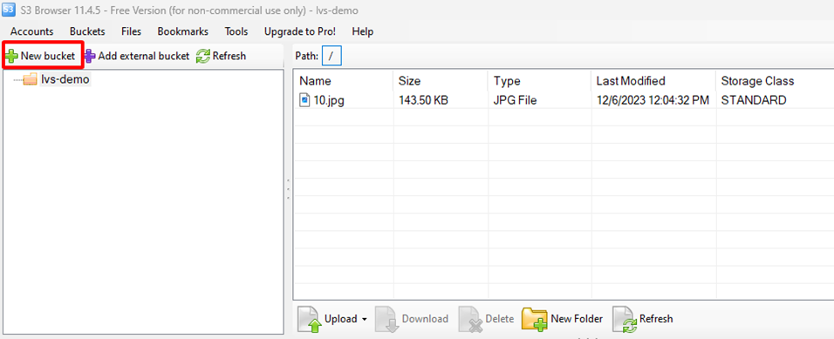

Đặt tên cho bucket và chọn Create new bucket để tạo:

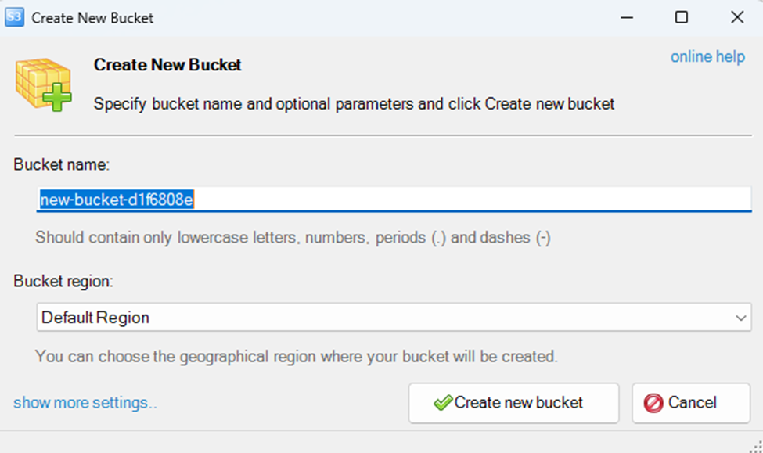

1. **Xóa Bucket**

Nhấn chuột phải vào bucket cần xóa, sau đó chọn Delete.

* 1. **Tải lên và tải xuống tệp tin**

Sử dụng S3 Browser, bạn có thể tải lên các tệp tin từ máy tính của bạn lên bucket S3 hoặc tải xuống các tệp tin từ bucket S3 xuống máy tính. Bạn có thể kéo và thả tệp tin từ Windows Explorer vào S3 Browser hoặc nhấp vào nút "Upload" hoặc "Download" trên thanh công cụ.

* 1. **Quản lý quyền truy cập**

S3 Browser cho phép bạn quản lý quyền truy cập vào các tệp tin và bucket trên S3. Bạn có thể thay đổi quyền truy cập, phân quyền người dùng và nhóm, thiết lập chính sách truy cập, và quản lý mã khóa.



* 1. **Sao chép và di chuyển tệp tin**

Bạn có thể sao chép hoặc di chuyển các tệp tin giữa các bucket hoặc trong cùng một bucket bằng cách sử dụng S3 Browser. Chọn các tệp tin cần sao chép hoặc di chuyển, sau đó nhấp chuột phải và chọn các tùy chọn "Copy" hoặc "Move".

Copy file 10.jpg từ Bucket lvs-demo sang bucket new:

